|  |  |  |
| --- | --- | --- |
| **제 목** | **신규 캐릭터** | |
| **부 제목** |  | |
| **History** | | | | | |
| **일자** | **내용** | | | **작성자** | |
| 2016.06.13 | 초기 작성 | | | 안명선 | |
| 2016.06.16 | 기획 방향성 재 수립 | | | 안명선 | |
| 2016.07.25 | 테이블 관련 내용 추가 | | | 안명선 | |
| 2016.07.28 | 7월 27일 회의 내용 적용 | | | 안명선 | |
| 2016.08.03 | 테이블 컬럼 변경 관련 내용 수정 마이 코디 관련 내용 추가 상점 및 인벤토리 관련 내용 추가 | | | 안명선 | |
|  |  | | |  | |
|  |  | | |  | |
|  |  | | |  | |
|  |  | | |  | |
|  |  | | |  | |
|  |  | | |  | |
|  |  | | |  | |
|  |  | | |  | |
|  |  | | |  | |
|  |  | | |  | |

# **개발 의도**

* 유저가 새로운 방식으로 캐릭터를 꾸밀 수 있도록 하여 캐릭터 치장 관련 매출을 올리도록 한다.

# **사용 방법**

* 상점에서 신규 캐릭터 이용권을 구매한 후 이를 사용하면 해당 캐릭터는 신규 캐릭터를 이용할 수 있게 된다.
* 신규 캐릭터는 한번 구매하면 무제한으로 이용이 가능하다.
* 유저는 기존캐릭터에서 신규 캐릭터로 변환하고 싶을 경우 자신의 캐릭터에 우 클릭을 하여 아래와 같이 신규 캐릭터 변환을 클릭하면 유저 캐릭터가 신규 캐릭터로 변경된다.

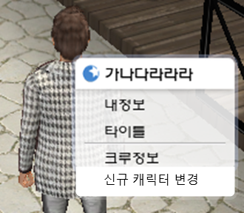

* 유저가 신규 캐릭터에서 기존 캐릭터로 변경하고 싶을 경우 자기 캐릭터에 우 클릭 후 아래와 같이 기존 캐릭터 변경을 클릭하면 유저 캐릭터가 기존 캐릭터로 변경된다.

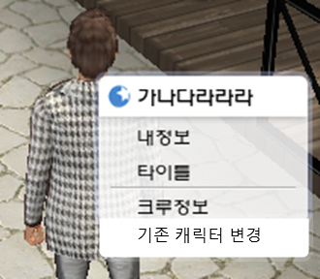

* 신규 캐릭터 용 패션 아이템이 따로 있으며 해당 패션 아이템은 관련된 신규 캐릭터 외 기존 캐릭터나 또 다른 캐릭터에게 입힐 수 없다.
* 기존 패션 아이템을 신규 캐릭터를 착용한 캐릭터가 착용할 수 없다.
* 만약 현재 캐릭터에 맞지 않는 패션 아이템을 착용하려고 시도할 경우 아래와 같은 메시지가 나온다.

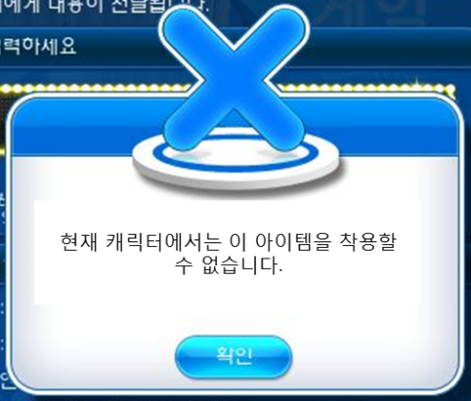

* 캐릭터 변경을 할 때 변경 전 캐릭터는 옷을 그대로 입고 있는 상태로 다른 캐릭터로 변경된다. 또한 캐릭터 변경 시 변경된 캐릭터가 변경 전 입고 있던 옷을 그대로 입은 상태로 변경되도록 한다.
* 아래와 같이 상점을 오픈 하면 해당 캐릭터 성별 및 상점을 열었을 때 적용된 캐릭터로 사용할 수 있는 아이템만 보인다.

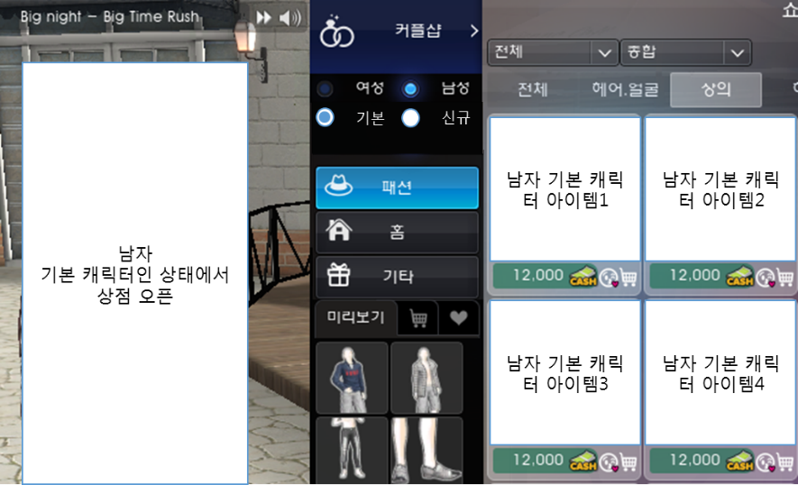

* 상점에서 다른 캐릭터의 옷을 보고 싶을 경우 아래와 같이 상점 내 캐릭터 변경 버튼을 클릭하면 유저 캐릭터가 변경되고 그에 맞는 옷들이 상점에 표시된다.

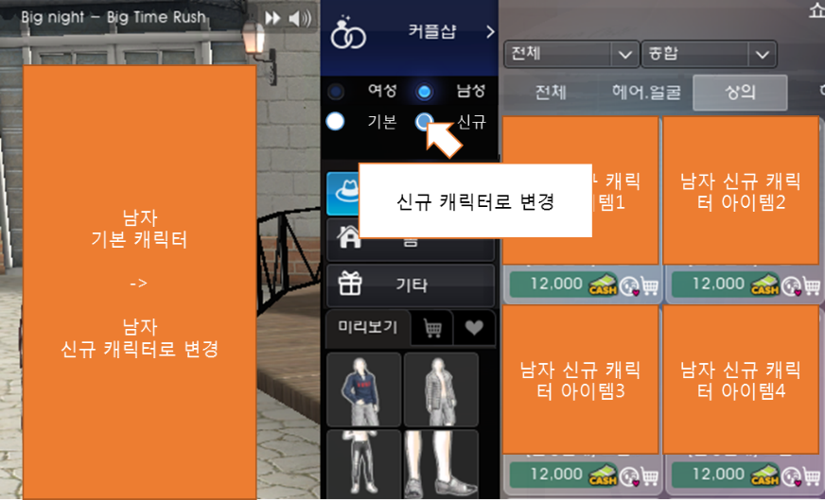

* 인벤토리를 열었을 때도 아래와 같이 인벤토리를 열었을 때 어떤 캐릭터가 적용되었느냐에 따라 해당 캐릭터가 사용할 수 있는 아이템만 볼 수 있다.

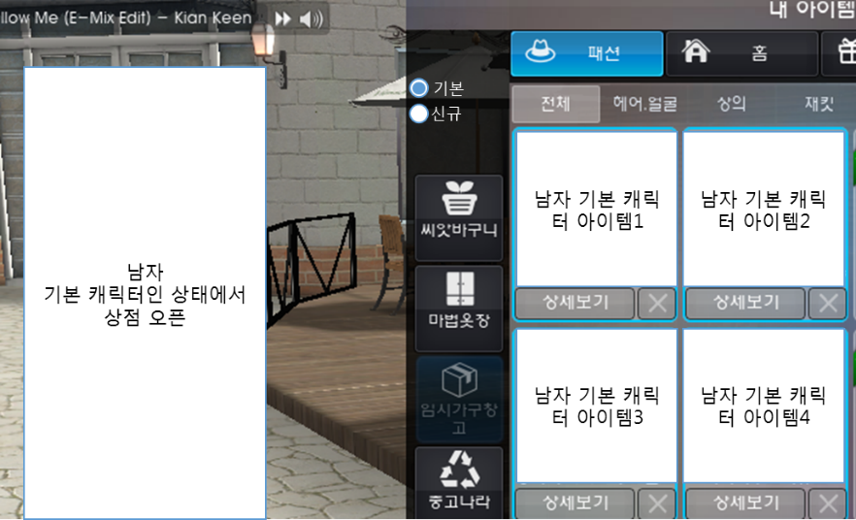

* 다른 캐릭터의 옷을 보고 싶을 경우 아래와 같이 캐릭터 변경 버튼을 클릭하면 유저 캐릭터가 변경되고 그에 맞는 옷들이 상점에 표시된다.

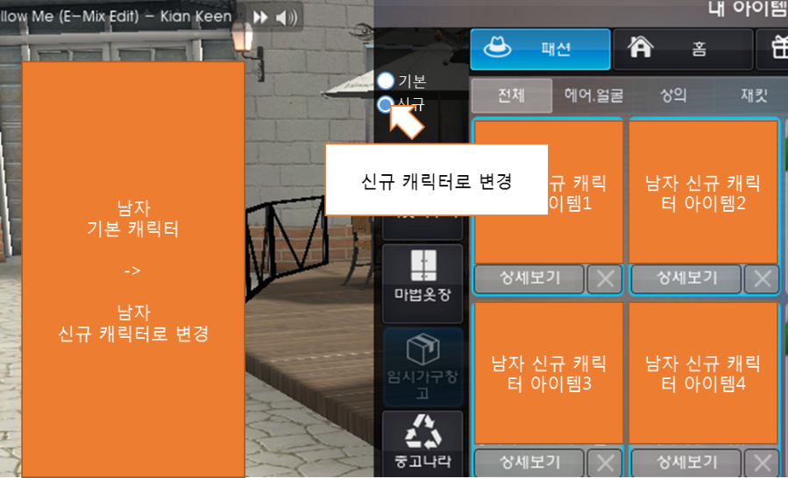

* 상점을 열었을 때 다른 성별을 선택해서 열면 미리 보기 캐릭터가 처음에는 기본 복장만 입고 있다.
* 상점을 열었을 때 성별이 같지만, 현재 캐릭터와 다른 캐릭터를 선택하면 처음에는 미리보기 캐릭터가 원래 해당 캐릭터가 다른 캐릭터일 때 맨 마지막에 입고 있었던 복장을 입고 있다.
* 신규 캐릭터를 구매/적용하지 않은 유저도 상점에서 신규 캐릭터 상태로 옷을 착용해 볼 수 있고 신규 캐릭터를 사용하지 않은 상태에서 신규 캐릭터 옷을 구매할 수 있다.
* 신규 캐릭터를 구매/적용하지 않은 유저가 상점에서 처음 신규 캐릭터 미리보기를 열었을 때 신규 캐릭터는 기본 복장을 입고 있다.
* 아직 신규 캐릭터를 구매/적용하지 않은 상태에서 인벤토리를 열었을 때 신규 캐릭터가 기본 복장을 입은 것은 볼 수는 있으나 자신이 구매한 신규 캐릭터 옷을 입히려고 클릭하면 아래와 같이 경고 메시지가 적용된다.

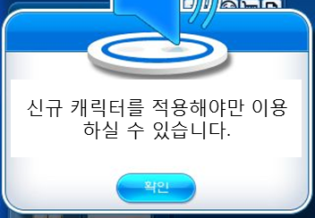

* 위 내용을 정리하면 아래와 같다.

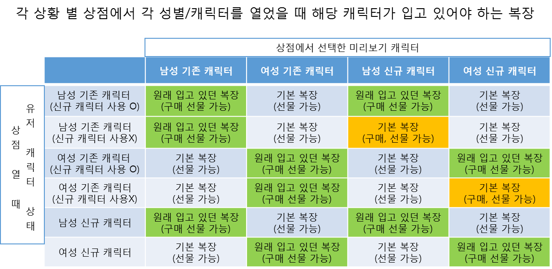

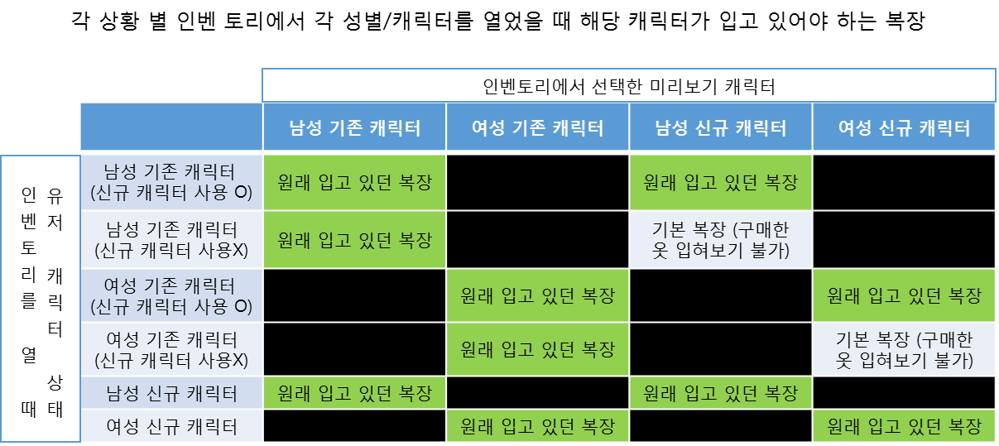

* 마이 코디 UI도 아래와 같이 신규 캐릭터 용 마이 코디와 기존 캐릭터용 마이 코디로 구분해서 볼 수 있다.  
  (신규 캐릭터 선택 시 신규 캐릭터 용 마이 코디 만 볼 수 있고 기존 캐릭터 선택 시 기존 캐릭터 용 마이 코디 만 볼 수 있다.)

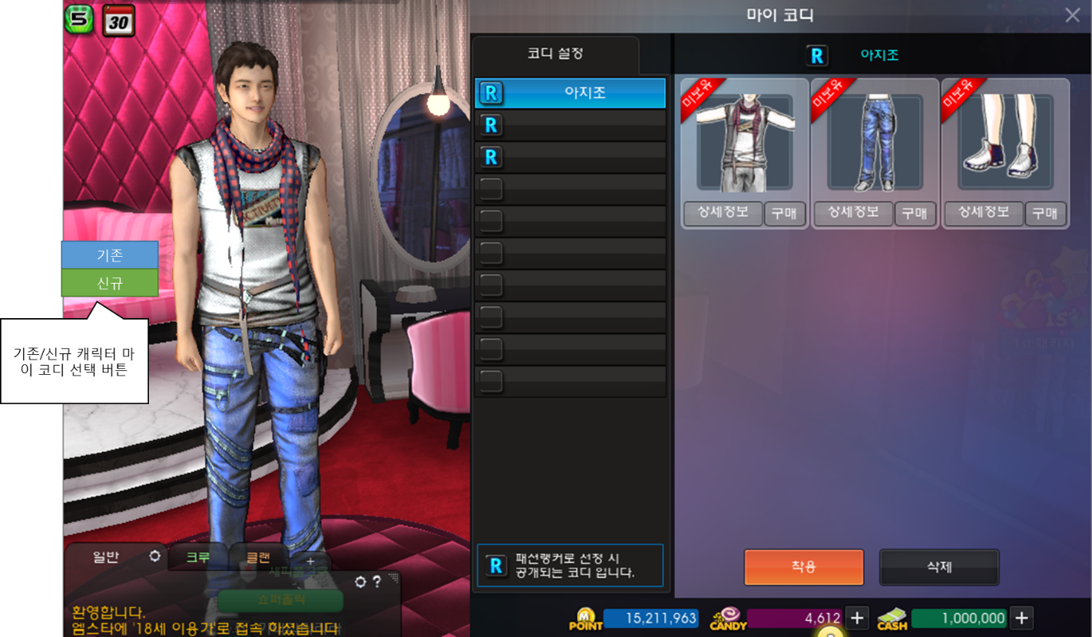

* 유저가 마이 코디 UI를 열었을 때 유저 캐릭터가 신규 캐릭터일 경우 신규 캐릭터 마이코디 보기가 선택된 상태로 마이 코디 UI가 열리고  
  유저가 마이 코디 UI를 열었을 때 유저 캐릭터가 기존 캐릭터였으면 기존 캐릭터 마이 코디 보기가 선택된 상태로 마이 코디 UI가 열린다.
* 인벤토리 및 상점과 마찬가지로 현재 캐릭터가 아닌 다른 캐릭터의 마이 코디를 기존/신규 캐릭터 마이 코디 선택버튼을 통해 볼 수 있고 마이 코디 선택 버튼을 변경할 때마다 미리보기 캐릭터가 신규/기존 캐릭터로 변경이 된다.
* 마이 코디를 열었을 때 마이 코디에 설정되어 있던 코디 중 맨 첫번째 코디가 유저 캐릭터에 적용이 되며 만약 설정되어 있는 코디가 없다면 마이코디를 열었을 당시 유저가 입고 있는 옷 그대로 표시된다.
* 만약 유저가 착용 버튼을 클릭해야지만 해당 코디가 캐릭터에 적용된다.
* 만약 마이 코디를 열었을 때 당시 캐릭터와 착용 버튼을 적용한 캐릭터가 서로 다르다면 마이 코디를 닫았을 때 착용 버튼을 적용한 캐릭터가 활성화된다.
* 아직 신규 캐릭터를 구매/적용하지 않은 유저의 경우 아래와 같이 신규 캐릭터 코디 선택 버튼이 비활성화 되어 있다.

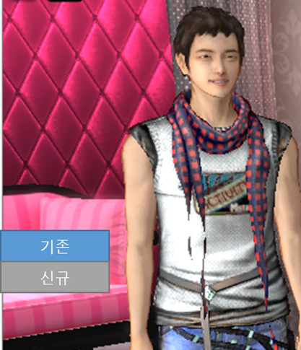

* 신규 캐릭터 코디 선택 버튼이 비활성화 되어 있는 상태에서 해당 버튼을 클릭하면 아래와 같이 경고 메시지가 뜬다.



# **신규 캐릭터 관련 테이블**

* PrjNItemList 테이블에서 FortunecandyItem, FortunecandyItem_Stress, Gacha, Luckybox_Money, CrewEmblem, ClothingItemTypeTable, InventoryExpansion, Coupon, ForBakedfiles, SpeechBubble, Effect 시트를 제외한 모든 시트에 “CharacterFlag”라는 컬럼을 만들고 해당 아이템을 어떤 캐릭터에서 사용할 수 있는지를 구분할 수 있도록 한다.
* CharacterFlag 값이 2번이면 캐릭터에 상관없이 모두 착용 가능,  
  CharacterFlag 값이 0번이면 기존 캐릭터만 착용 가능,  
  CharacterFlag 값이 1번이면 신규 캐릭터만 착용 가능한 아이템이 된다.